This design:
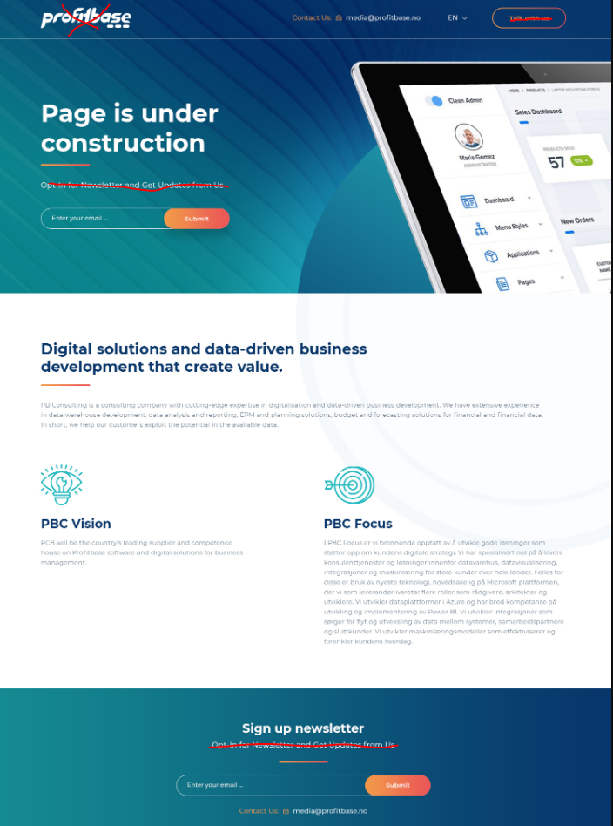

- Change text over input field in header too: ‘sign up for our quarterly newsletter’
- When the user inserts their e-mail – also request their name and company.
- New text in upper right corner: ‘visit Profitbase’ - URL to www.profitbase.com

Digital solutions and data-driven business development that create value.

PB Consulting is a consulting company with cutting-edge expertise in digitalization and data-driven business development. We have extensive experience in data warehouse development, data analysis and reporting, EPM and planning solutions, budget and forecasting solutions for financial and financial data. In short, we help our customers exploit the potential in the available data.

PBC Vision
With its origins from the consulting department of Profitbase AS, PBC Vision specializes in Profitbase software and digital solutions for business management. At PBC Vision, we provide market-leading solutions within, Enterprise Performance Management (EPM), reporting, budgeting and forecasting, consolidation and customized customer solutions for all industries.

Focus
I PBC Focus er vi brennende opptatt av å utvikle gode løsninger som støtter opp om kundens digitale strategi. Vi har spesialisert oss på å levere konsulenttjenester og løsninger innenfor datavarehus, datavisualisering, integrasjoner og maskinlæring for store kunder over hele landet. Felles for disse er bruk av nyeste teknologi, hovedsakelig på Microsoft plattformen, der vi som leverandør ivaretar flere roller som rådgivere, arkitekter og utviklere. Vi utvikler dataplattformer i Azure og har bred kompetanse på utvikling og implementering av Power BI. Vi utvikler integrasjoner som sørger for flyt og utveksling av data mellom systemer, samarbeidspartnere og sluttkunder. Vi utvikler maskinlæringsmodeller som effektiviserer og forenkler kundens hverdag.

Newsletter signup + contact us: media@profitbase.no

